作者简介：
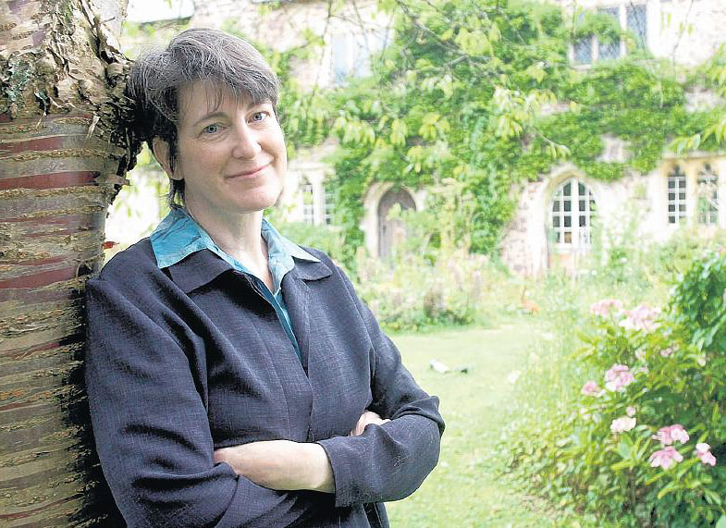
艾伦·兰纳（Ellen Renner）出生于美国密苏里州西南的奥索卡山脉中。后为了不断探索生活而来到了英国，在英国结婚生子，现和丈夫儿子共同居住在德文郡的一栋老房子里。
她的第一部作品《暗影城堡》（Castle of Shadows）在2010年被果园出版社（Orchard Books）出版并荣获Cornerstones Wow Factor Competition和North East Book Award，当中包括West Sussex Children’s Book Prize，同时入围多个儿童书奖项的决选。《暗影城堡》和它的续集《盗贼之城》（City of Thieves）均被《泰晤士报》图书评论员阿曼达·克雷格列为2010年最佳少儿读物。艾伦原本是一名画家，在写《暗影城堡》的时候也没忘给书中的人物绘画了大量肖像作品，是一本图文并茂的精彩小说。

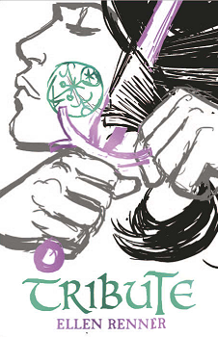
中文书名：《贡物》
英文书名：Tribute
作 者：Ellen Renner
出 版 社：Hot Key Books
代理公司：ANA London
出版日期：2014年3月
页 数：200页
类 型：12-14岁少年文学

内容简介：

这是一部反乌托邦小说，揉合了悲痛、浪漫、反抗和复仇的震撼作品。屡获奖项及被盛赞是“前途无限”的儿童文学作家Ellen Renner再次发挥惊人的想象力，完成她第一本青少年小说《Tribute》。

Zara住在一个遭到魔法分割的世界。在她生活的社会里，少数懂得魔法的人──称为“统治者”(Mage)，他们就像封建制度的贵族一样，统治那些不会魔法的平民百姓，同时，平民百姓也被禁止学习技术和文字。围绕在这个世界的城墙外，是个长达一世纪的战争，一群被称为“制造者”(Maker)的人长期以来反对及致力消灭那些懂魔法的统治者。

六年前的一个晚上，隶属于Zara的一名奴隶，也是她唯一的朋友Swift，遭到Zara的父亲杀害，那时Swift只有九岁。这一刻，Zara惊觉自己身处的社会是个依靠压迫穷苦大众而建立起的残暴政权。从那时开始，她憎恨那位身为城市管理最高部门常春花（Asphodel）的统治者父亲，以及那些专门欺压平民的魔法贵族，同样地，她也憎恨自己。

她的心头始终无法忘却父亲杀死Swift的那个晚上：父亲发现Swift在他的书房里，愤怒之余，甚以奴隶识字的罪名处死他。那晚，Zara用来维护朋友而随手掷向父亲的玻璃纸镇，至今仍摆放在父亲的书房里。就算父亲的血渍溶进玻璃纸镇之中，仍无法消除Zara痛失朋友的悲伤，因为是她暗地教导Swift识字的。

已成长到16岁的Zara，成为歼灭魔法统治者的平民组织“知识寻者”(Knowledge Seekers)被指派到她父亲的身边担任间谍。有天，一位年轻英俊的制造者Aidan被当作人质，目的是与Zara的父亲交换魔法国家与制造者之间百年来首次的停战协议。Zara了解她的父亲和魔法贵族，他们势必暗中计划着大阴谋，准备对付Aidan及其族人。

Zara有天偷偷溜进Aidan的囚室，试图帮助这位青年，并承诺会帮助他逃回他的世界，可是当她正想办法帮助Aidan逃走之前，她惊觉发现自己拥有一种神秘力量——拥有强大的魔法，可以用思想杀人。她开始希望寻求“知识寻者”的帮助。可是一位拥有强大魔法的人，是否能够获得反对魔法统治的平民组织的信任呢？同时，魔法贵族绝不容许背叛，身处于进退两难的Zara下一步该怎么做？意外爱上Zara的Aidan是不是唯一能够帮助她的人呢？Zara是否能顺利救出Aidan？

谢谢您的阅读！
请将回馈信息发至：晋西影(Cynthia Jin)
安德鲁﹒纳伯格联合国际有限公司北京代表处
北京市海淀区中关村大街甲59号中国人民大学文化大厦1705室, 邮编：100872
电 话：010-82509406
传 真：010-82504200
Email：Cynthia@nurnberg.com.cn
网 站：Http://www.nurnberg.com.cn

